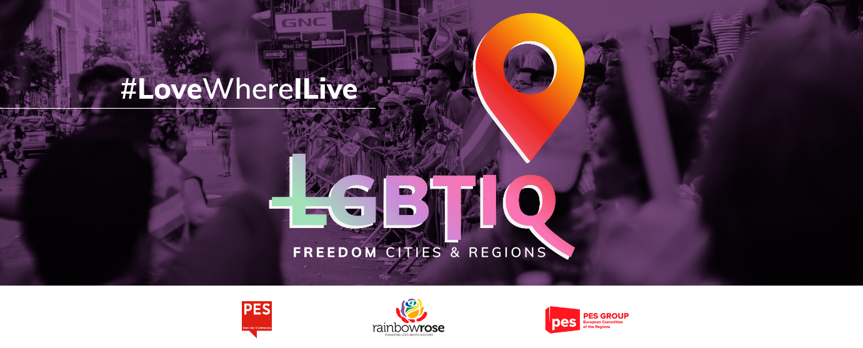

Το κείμενο του κάτωθι δείγματος ψηφίσματος μπορεί να προσαρμοστεί από τις ενδιαφερόμενες κοινότητες, δήμους ή περιφέρειες στις ιδιαιτερότητες του τοπικού ή περιφερειακού τους πλαισίου.

Δείγμα Ψηφίσματος του Κοινοτικού/Δημοτικού/Περιφερειακού Συμβουλίου
ΣΧΕΤΙΚΑ ΜΕ ΤΗΝ ΑΝΑΚΗΡΥΞΗ Τ__ ___________________ (όνομα της πόλης/περιφέρειας) ΣΕ ΖΩΝΗ ΕΛΕΥΘΕΡΙΑΣ ΤΩΝ ΛΟΑΤΚΙ

Το δημοτικό/περιφερειακό (συμβούλιο (διαγράψτε αναλόγως) τ__ _____________ (όνομα της πόλης/περιφέρειας),

- έχοντας υπόψη τον Χάρτη των Θεμελιωδών Δικαιωμάτων της Ευρωπαϊκής Ένωσης,
- έχοντας υπόψη το άρθρο 2 της Συνθήκης για την Ευρωπαϊκή Ένωση (ΣΕΕ),
- έχοντας υπόψη την Ευρωπαϊκή σύμβαση των δικαιωμάτων του ανθρώπου και τη σχετική νομολογία του Ευρωπαϊκού Δικαστηρίου Ανθρωπίνων Δικαιωμάτων,
- έχοντας υπόψη την Οικουμενική Διακήρυξη των Δικαιωμάτων του Ανθρώπου,
- έχοντας υπόψη το ψήφισμα του Ευρωπαϊκού Κοινοβουλίου που ανακηρύσσει την ΕΕ «ζώνη ελευθερίας των ΛΟΑΤΚΙ»,
- έχοντας υπόψη το ψήφισμα του δημοτικού συμβουλίου της Λισαβόνας που ανακηρύσσει την πόλη «ζώνη ελευθερίας των ΛΟΑΤΚΙ»,

- λαμβάνοντας υπόψη ότι τα δικαιώματα των ΛΟΑΤΚΙ είναι ανθρώπινα δικαιώματα και ότι το δικαίωμα στην ίση και χωρίς διακρίσεις μεταχείριση αποτελεί θεμελιώδες δικαίωμα που κατοχυρώνεται στις Συνθήκες της ΕΕ και στον Χάρτη και θα πρέπει να γίνεται πλήρως σεβαστό·
- λαμβάνοντας υπόψη ότι από το 2019 πάνω από 100 περιφέρειες, νομοί και δήμοι σε όλη την Πολωνία ενέκριναν ψηφίσματα που τις ανακήρυσσαν ελεύθερες από την αποκαλούμενη «ιδεολογία ΛΟΑΤΚΙ» ή ενέκριναν «Περιφερειακούς χάρτες οικογενειακών δικαιωμάτων»·
- λαμβάνοντας υπόψη ότι τον Νοέμβριο του 2020 η ουγγρική πόλη Nagykáta ενέκρινε ψήφισμα που απαγόρευε τη «διάδοση και προώθηση προπαγάνδας ΛΟΑΤΚΙ»·
- λαμβάνοντας υπόψη ότι αυτά τα ψηφίσματα εισάγουν άμεσες ή έμμεσες διακρίσεις κατά των ΛΟΑΤΚΙ και έχουν ως άμεση συνέπεια την αύξηση των κρουσμάτων βίας, μισαλλοδοξίας και ρητορικής μίσους εναντίων ΛΟΑΤΚΙ ή ατόμων που θεωρούνται ΛΟΑΤΚΙ, σύμφωνα με μελέτη που διεξήγαγε ο Οργανισμός Θεμελιωδών Δικαιωμάτων της Ευρωπαϊκής Ένωσης το Μάιο του 2020·
- λαμβάνοντας υπόψη ότι η Επιτροπή απέρριψε αιτήσεις ενωσιακής χρηματοδότησης στο πλαίσιο του προγράμματος αδελφοποίησης πόλεων από πολωνικές πόλεις που είχαν ανακηρύξει «ζώνες χωρίς ΛΟΑΤΚΙ» ή εγκρίνει ψηφίσματα για τα οικογενειακά δικαιώματα· λαμβάνοντας υπόψη ότι όλα τα ταμεία της ΕΕ που εντάσσονται στο διαχειριστικό πλαίσιο του Κανονισμού Κοινών Διατάξεων 2021-2027 πρέπει να σέβονται την αρχή της μη διακριτικής μεταχείρισης και τα θεμελιώδη δικαιώματα όπως ορίζονται στη Συνθήκη, μεταξύ άλλων όσον αφορά το γενετήσιο προσανατολισμό·
- λαμβάνοντας υπόψη ότι αν και οι ΛΟΑΤΚΙ στην Πολωνία και την Ουγγαρία βιώνουν συστηματικές διακρίσεις, υφίσταται επίσης ζήτημα σε ολόκληρη την ΕΕ, καθώς έχει σημειωθεί ελάχιστη ή και μηδενική πρόοδος όσον αφορά την άμβλυνση των χρόνιων διακρίσεων, ρητορικής μίσους, εγκλημάτων μίσους και παρενόχλησης κατά των ΛΟΑΤΚΙ· λαμβάνοντας υπόψη ότι οι ΛΟΑΤΚΙ σε κάθε κράτος μέλος εξακολουθούν να βιώνουν περισσότερες διακρίσεις σε όλους τους τομείς της ζωής, συμπεριλαμβανομένης της εργασίας και του σχολείου, και πολυάριθμες σωματικές, συναισθηματικές και σεξουαλικές επιθέσεις, τόσο εντός όσο και εκτός διαδικτύου, πράγμα που οδηγεί σε ανησυχητικό ρυθμό αυτοκτονιών μεταξύ των νέων ΛΟΑΤΚΙ, και ιδίως μεταξύ των νέων διεμφυλικών ατόμων·
- λαμβάνοντας υπόψη ότι η καταπολέμηση των ανισοτήτων στην ΕΕ αποτελεί κοινή ευθύνη, που απαιτεί κοινές προσπάθειες και δράση σε κάθε επίπεδο διακυβέρνησης, ιδίως δε από τις τοπικές και περιφερειακές αρχές, οι οποίες επιτελούν καθοριστικό ρόλο προς τούτο, όντας υπεύθυνες για την εφαρμογή τριών τετάρτων της νομοθεσίας της ΕΕ και την καλλιέργεια της ισότητας και της πολυμορφίας·
- λαμβάνοντας υπόψη ότι η αναγνώριση, η προστασία και η προαγωγή των ανθρωπίνων δικαιωμάτων των ΛΟΑΤΚΙ στα Δυτικά Βαλκάνια αποτελεί καθοριστικό βήμα στη διαδικασία ένταξης στην ΕΕ για τις χώρες της περιοχής, και συνεκτιμώντας ότι οι τοπικές πρωτοβουλίες ΛΟΑΤΚΙ για την καταπολέμηση των καθημερινών διακρίσεων και των εγκλημάτων μίσους είναι ζωτικής σημασίας για την ευαισθητοποίηση και την καλλιέργεια της συμμόρφωσης·
- λαμβάνοντας υπόψη ότι η Ομάδα του Ευρωπαϊκού Σοσιαλιστικού Κόμματος στην Ευρωπαϊκή Επιτροπή των Περιφερειών, από κοινού με τις Ομάδες της Renew Europe, της Ευρωπαϊκής Συμμαχίας και των Πρασίνων, κάλεσαν την ΕτΠ να λάβει σθεναρή θέση κατά των παραβιάσεων των δικαιωμάτων των ΛΟΑΤΚΙ, όπως η ανάπτυξη ζωνών ελεύθερων από την αποκαλούμενη «ιδεολογία ΛΟΑΤΚΙ«·

Το δημοτικό/περιφερειακό (συμβούλιο (διαγράψτε αναλόγως) τ__ _____________ (όνομα της πόλης/περιφέρειας), αποφασίζει

- να ανακηρύξει τ__ _______________ (όνομα της πόλης/περιφέρειας Ζώνη Ελευθερίας των ΛΟΑΤΚΙ, ακολουθώντας τη διακήρυξη του Ευρωπαϊκού Κοινοβουλίου της 11ης Μαρτίου 2021, και να δεσμευθεί για τη θέσπιση δημόσιων πολιτικών για την προαγωγή και την προστασία των δικαιωμάτων των ΛΟΑΤΚΙ, αφενός, και την ρητή επιβολή κυρώσεων σε μηχανισμούς δομικής διακριτικής μεταχείρισης, αφετέρου·

- να καταδικάσει τις ενέργειες των κυβερνήσεων της Πολωνίας και της Ουγγαρίας κατά των δικαιωμάτων των ΛΟΑΤΚΙ, που παραβλέπουν ξεκάθαρα το Χάρτη των Θεμελιωδών Δικαιωμάτων της Ευρωπαϊκής Ένωσης και την Οικουμενική Διακήρυξη των Δικαιωμάτων του Ανθρώπου., και κάθε άλλη μορφή διακρίσεων κατά των ΛΟΑΤΚΙ·

- να υψώσει τη Σημαία του Ουράνιου Τόξου στο κτίριο τ__ ____________ (κοινότητας/δήμου/περιφέρειας) κατά τη διάρκεια του Μήνα Υπερηφάνειας.

